Компьютерын ухаан

21B1NUM1182

А. Гаусар

**Компьютер графикийн үндэс**

Лаборатори №4

glutTimerFunc()-ийн хэрэглээ: Өгөгдсөн зургийн аль нэг хэсгийг сонгон авч tweening аргаар хөдөлгөх

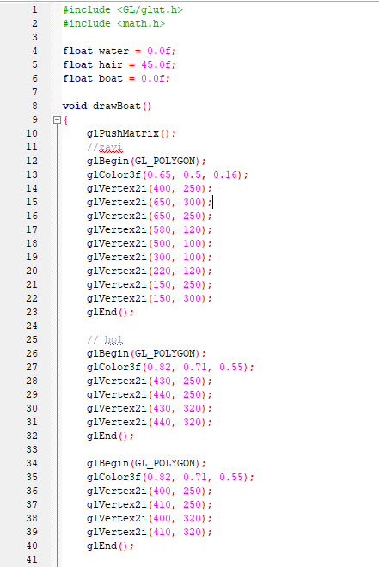 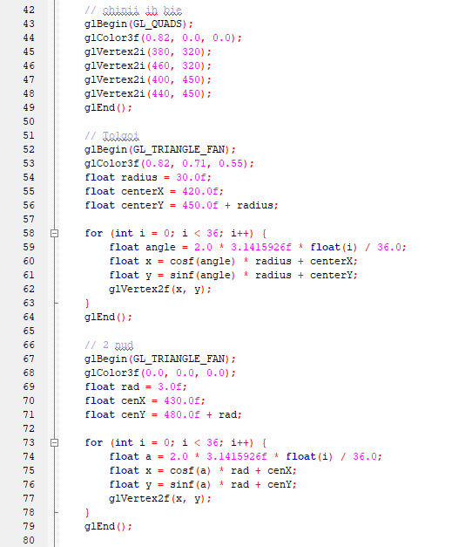 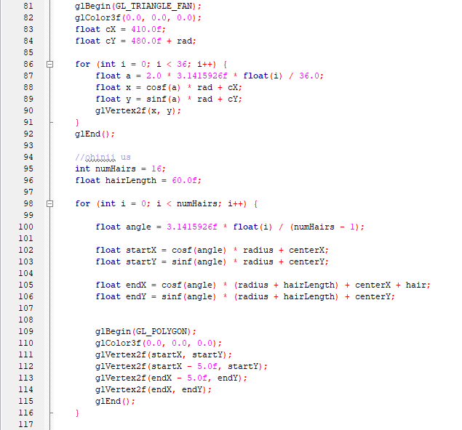

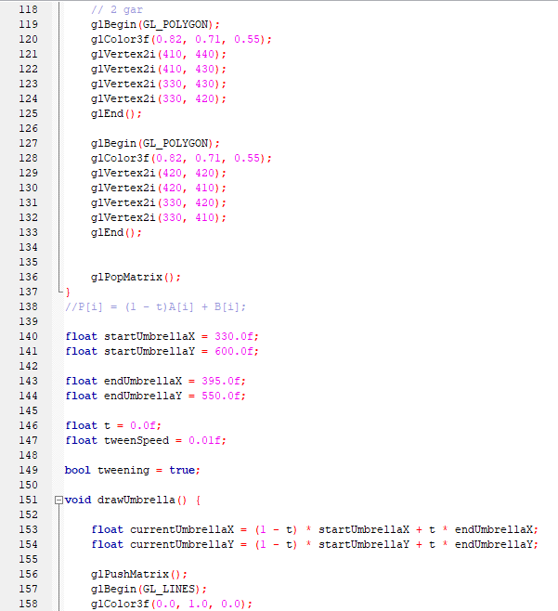 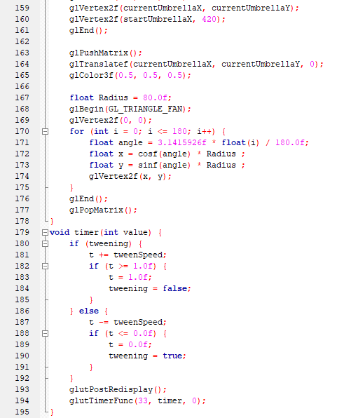

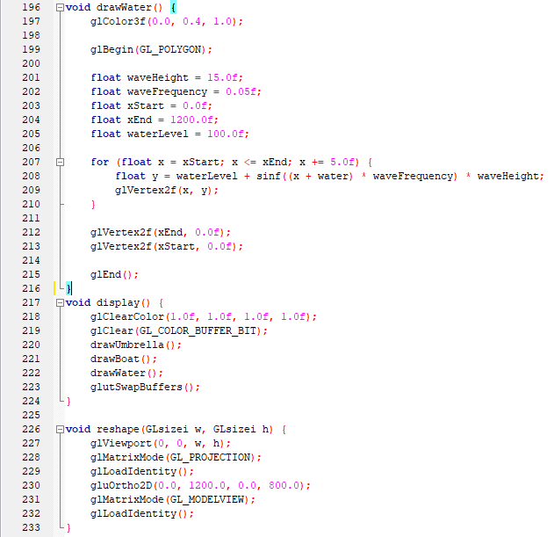 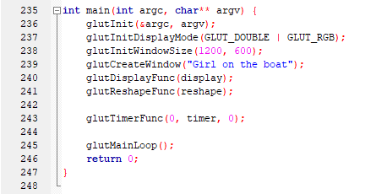

**Дүгнэлт:**

drawBoat() функцээр завь болон охины зургийг зурсан, drawUmbrella() функцээр Tweening аргыг хэрэгжүүлсэн ба энд шүхрийн байрлал өөрчлөгдөж байгаа, drawWater() функц нь усны гадаргууг дүрсэлсэн. Хэрэгжүүлсэн tweening аргаа glutTimerFunc() ашиглан нэгж хугацаанд 33 фрэйм солигддог байхаар хийлээ.

**Үр дүн:**

